**Τσολιάς με σχήματα: Φουστανέλα**

**(Εκτυπώνουμε σε άσπρο χαρτί)**

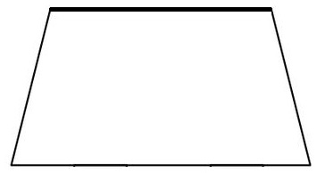

[**www.kidsactivities.gr**](http://www.kidsactivities.gr) **Νηπιαγωγός: Αγγελική Τσιρώνη**



